BTS CGO : Epreuve de Mathématiques
SESSION 2013
PROPOSITION DE CORRECTION

Exercice n°1 : (12 points)

Correction :

Partie A :
- = 33
On en déduit que la droite d’équation y = 33 est une asymptote horizontale à la courbe Cf en +∞.
- a) avec
et donc
Donc
Autre possibilité : utiliser
b) Chaque terme de f′(x) est strictement positif sur [0 ; +∞[ , en effet e-0,11x est strictement positif pour tout x. On en déduit le tableau suivant :
x | 0 | +∞
f’ (x) | +
f | 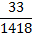 | 33

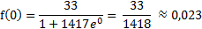

Partie B :
- avec (et u’ = 1) or admet pour primitive
Une primitive de est :

Partie C :
- a)
Tableau de valeurs :

x | 48 | 51 | 55 | 60 | 65 | 70 | 75 | 80 | 85
f(x) | 4,0 | 5,3 | 7,6 | 11,3 | 15,6 | 20,1 | 24,1 | 27,2 | 29,4

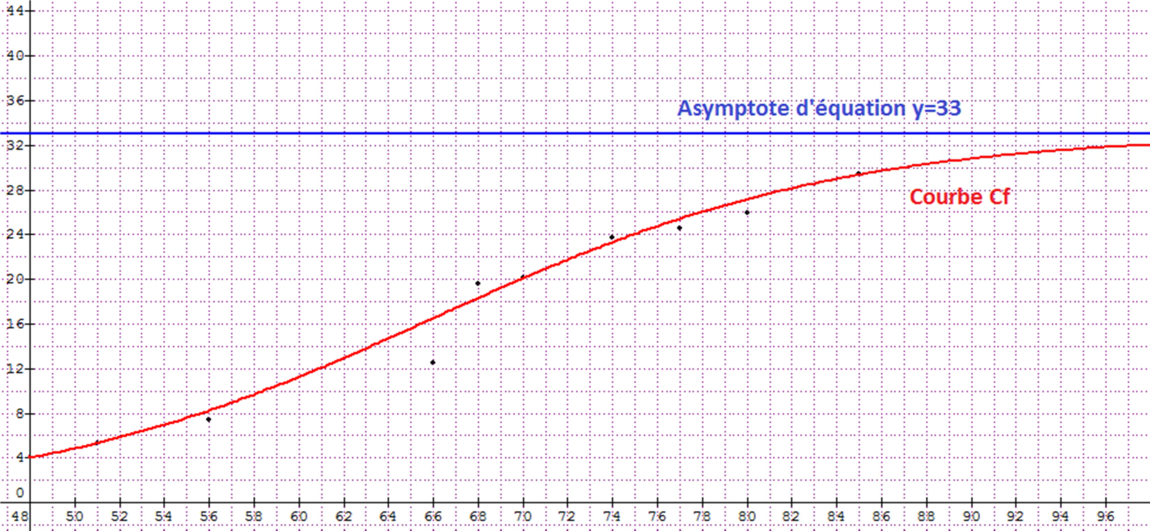

b) Oui car la courbe passe « près » des points du nuage.

2. La proportion maximale de bacheliers est 33% car f est croissante et

Partie D :
- Non le modèle utilisé dans la partie C (c’est-à-dire la fonction f) n’est pas un modèle fiable ici.
En effet : on a, par exemple : f(90) 30,8 qui est une valeur « éloignée » de 43,5.
(De même [(105) 32,6 qui est une valeur « éloignée » de 61,4)

- a) et
b) La courbe associée à g passe par le point de coordonnées (85 ; 29,4) ce qui équivaut à g(85) = 29,4.
Donc Et en multipliant chaque terme de cette équation par 15, on obtient : a + 15b = 2628
De même g(110) = 65,7 donc = 65,7. Et en multipliant par 40 : a + 40b = 2628.
On obtient bien le système d’équation (S).
c) On peut résoudre ce système, par exemple, par combinaisons, en soustrayant membre à membre. On obtient ainsi :
-25b = 441 - 2628 -25b = -2187 b = = 87,48
et en remplaçant b par 87,48 dans la première équation :
a + 15 x 87,48 = 441 donc a = 441 - 15 x 87,48 = -871,2
- a) g est croissante et admet pour limite 87,5 quand x tend vers +∞. Donc le pourcentage maximal de bacheliers est de 87,5%.
b) Le pourcentage moyen de bacheliers entre 1985 et 2010 est d’environ 53,3%.

Exercice n°2 : (8 points)

Correction :

Partie A :
1. a) Réponse 1. (En effet sur la calculatrice on obtient l’équation y = 14664,4x + 87439,6)
b) Réponse 1.
(En effet le nombre de pèlerins issu du modèle de la régression est : 14664,4 × 5 + 87439,6 =160761,6
Le taux d’évolution est :
- Réponse 1.
(En effet, calculons p(H) pour chacune des trois propositions :
- pour la réponse 1 : p(H) = 0,43 × 0,7 + 0,06 × 0,4 + 0,51 × 0,5 = 0,58 ce qui correspond aux 58%.
- pour la réponse 2 : p(H) = 0,1898 et pour la réponse 3 : p(H) = 0,425 qui ne conviennent pas)

- Réponse 3. w10 = −2042. (Que l’on peut trouver, par exemple, à l’aide de la calculatrice en mode suite)

Partie B

1. X suit la loi binomiale de paramètres n = 10 et p = 0, 38.
En effet, on a dix tirages indépendants, où chaque tirage donne deux issues : « venir en France pour des raisons professionnelles » qui est le « succès » de probabilité p = 0,38 et « venir en France pour des raisons touristiques ou personnelles » qui est l’ « échec » de probabilité q = 1 − p = 0,62.
2. a) Cela revient à dire qu’un d’entre eux est là pour des raisons professionnelles.
P(X = 1) =
b) P(X ≥ 1) = 1 − P(X = 0) = 1 − × ×
La probabilité qu’au moins un des dix Allemands soit là pour des raisons professionnelles est 0,9916.
3. Soit , suit la loi normale N (0 ;1)
a) P(Y ≤ 3200) = P (T ≤ ) ≈ P(T ≤ 2,18) = Π(2,18) = 0,9854
La probabilité qu’un Allemand, choisi au hasard, parcoure en France une distance inférieure à 3200 km est 0,9854.
b) P (1300 ≤ Y ≤ 2700) = P () ≤ T ≤ ) ≈ P(-1,27 ≤ T ≤ 1,27)
= 2Π(1,27) – 1 = 2 × 0,8980 − 1 = 0,796

